Игровой самомассаж – это уникальная тактильная гимнастика, которая прекрасно развивает все органы и системы, оказывает общеукрепляющее воздействие на весь организм. Кроме того, ласковое прикосновение рук, упражнение в виде игры доставляет большое удовольствие ребенку.
Игровой самомассаж является прекрасным средством профилактики разных заболеваний, а также способствует укреплению различных групп мышц, развитию сердечно-сосудистой, дыхательной, нервной системы, физических качеств. Приемы самомассажа развивают ритмичность, координацию движений, ориентацию в пространстве, содействует закаливанию.
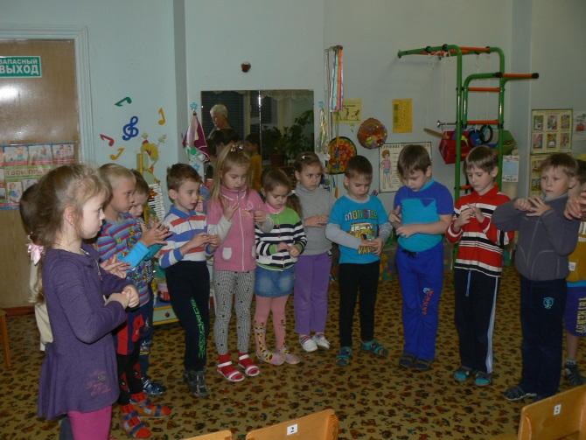

ЦЕЛЬ:
Воспитывать здоровых, жизнерадостных, жизнестойких, физически совершенных, гармонически и творчески развитых детей.

Массаж крыльев носа
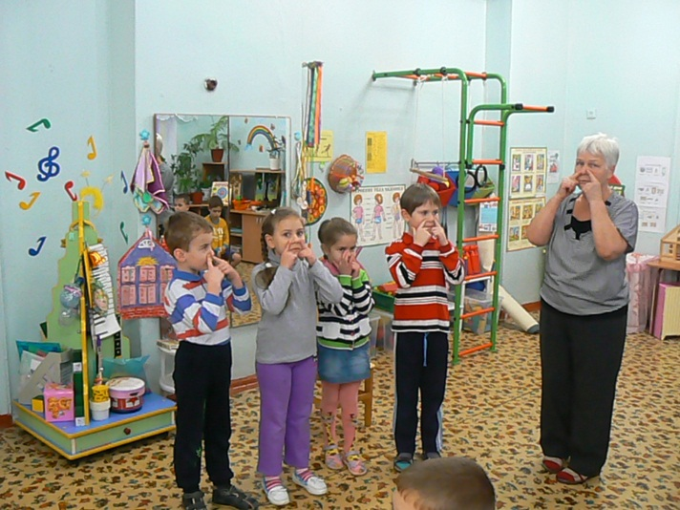

Поглаживание лба от середины к вискам

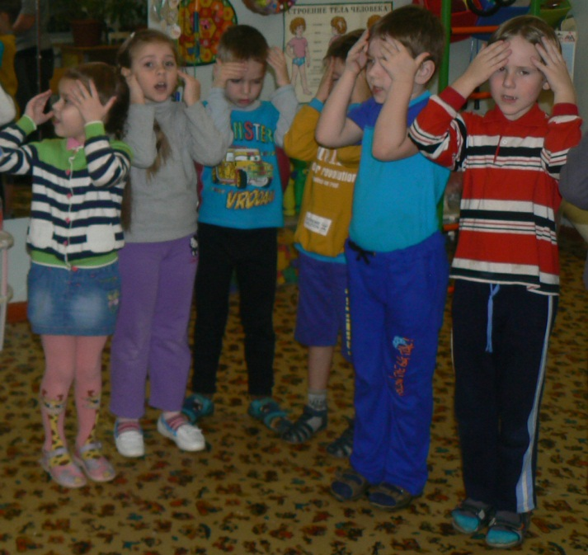
Взяли ушки за макушки
Потянули, пощипали
Вниз до мочек добежали
Мочки надо пощипать:
Пальчиками скорей размять
Вверх по ушкам проведем
И к макушкам вновь придем

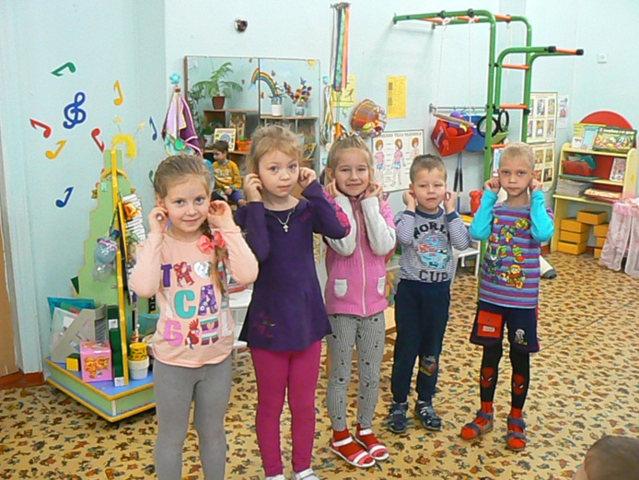Дружат в нашей группе девочки и мальчики, мы сейчас подружим маленькие пальчики 1,2,3,4,5 вышли все они гулять.
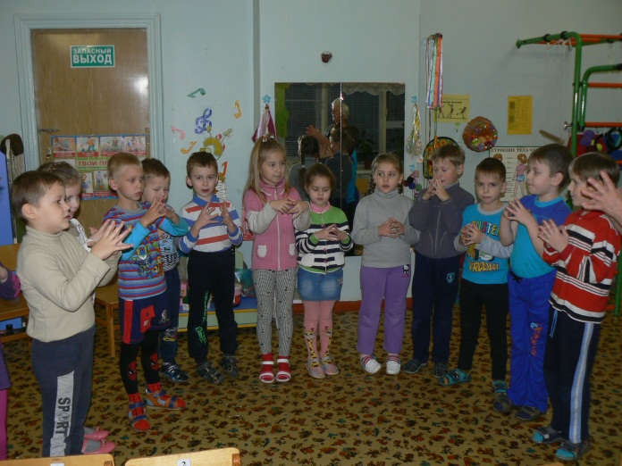
Поколачивание

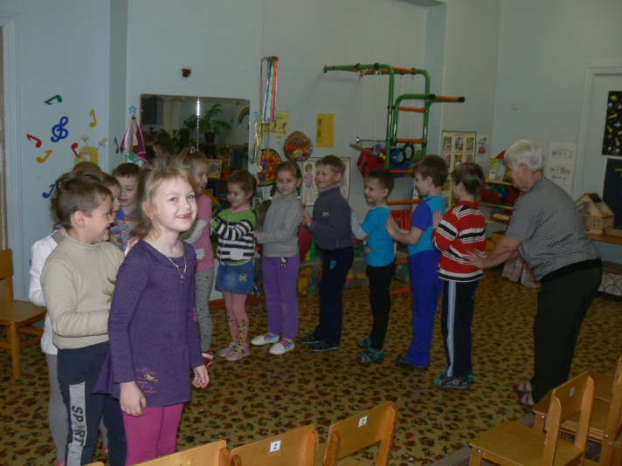

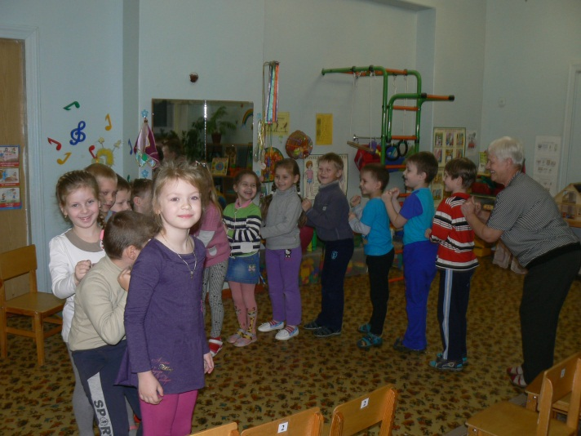

Энергичное растирание

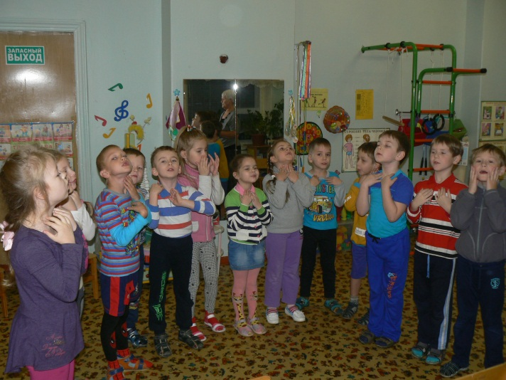

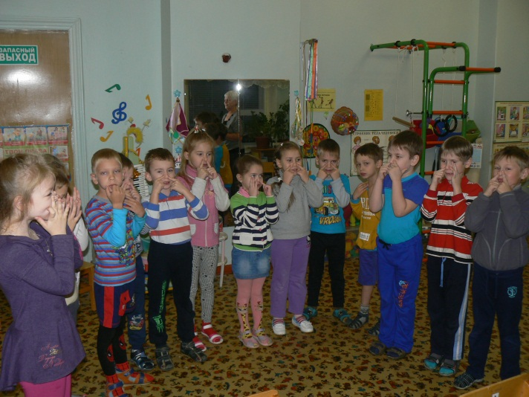
МБДОУ д/с №125
Г. Дзержинск
Ул. Октябрьская, 44-а
Ds125.ru
МБДОУ
«Детский сад №125 «Яблонька»

«Игровой самомассаж в дошкольном возрасте»
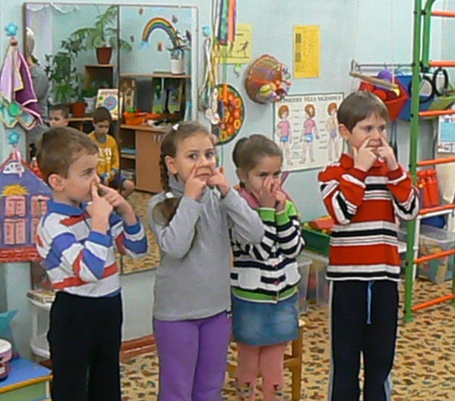

Дзержинск

